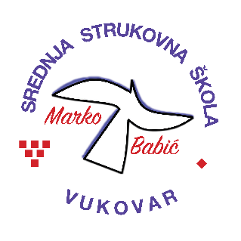 | Srednja strukovna škola Marko Babić
 | Domovinskog rata 58, 32010 Vukovar
Tel: (032) 424-970
e-mail: ured@ss-markobabic-vu.skole.hr
www.ss-markobabic-vu.skole.hr
OIB: 93128197410, MB: 01417193

Obrazovni sektor: Osobne, usluge zaštite i druge usluge
Zanimanje: Kozmetičar – jedinstveni model obrazovanja
Razred: 3.d
Školska godina: 2025./2026.
Mentor: Ksenija Franić, strukovni učitelj

Teme za izradbu i obranu završnoga rada

1. Masaža cijelog tijela
2. Mehaničko čišćenje masne kože
3. Primjena lasera i ultrazvuka u kozmetici
4. Limfna drenaža lica, vrata i dekoltea
5. Depilacija cijelih nogu i depilacija ruku
6. Njega kože lica s korekcijom obrva i bojanjem obrva i trepavica
7. Mehaničko čišćenje suhe kože
8. Mehaničko čišćenje mješovite kože
9. Njega kože lica s depilacijom nausnica i brade
10. Aromaterapija tijela
11. Aromaterapija lica
12. Dnevni make-up
13. Večernji make-up
14. Mehaničko čišćenje normalne kože
15. Body wrapping
16. Manikura ruku i nail art
17. Njega zrele kože s primjenom voćnih kiselina

